Elektrisüsteemi kokkuvõte: oktoober 2015
23.11.2015

- Elektritarbimine kasvas Eestis 3%, tootmine vähenes 20%;
- Tootmine taastuvenergiast langes 23%, sh kahanes tootmine hüdroenergiast 54%, tuuleenergiast 30% ja biomassist 17%;
- Eestis toodetud taastuvenergia moodustas sisemaisest elektritarbimisest 14,3%;
- Eesti elektrisüsteem oli kuu kokkuvõttes 63 GWh-ga netoeksportiv;
- Baltikumi summaarne toodang langes oktoobris eelmise aastaga võrreldes 8%, tarbimine jäi samaks. Summaarne puudujääk moodustas kokku 726 GWh;
- Põhjamaades kasvas elektritootmine 4% ja tarbimine 2%. Põhjamaade elektribilanss oli 1732 GWh-ga ülejäägis;
Eesti sisemaine elektritarbimine kasvas esialgsetel andmetel 3%, moodustades kokku 718 GWh. Tarbimise kasvu toetas mullusest mõnevõrra jahedam õhutemperatuur.

EES elektribilanss, GWh | Oktoober 2015 | Oktoober 2014 | Muutus %
Võrku sisenenud elekter kokku | 1340 | 1229 | 9%
Sisemaine tootmine | 782 | 976 | -20%
sh taastuvenergia | 113,6 | 146,9 | -23%
- tuuleenergia | 44,4 | 63,0 | -30%
- hüdroenergia | 0,6 | 1,2 | -54%
- biomass, biogaas | 68,6 | 82,6 | -17%
Välisliinidelt import | 559 | 253 | 121%
sh füüsiline import | 27 | 0 | -
sh füüsiline transiit | 532 | 253 | 110%
Võrku läbinud elekter kokku | 1340 | 1229 | 9%
Sisemaine tarbimine võrgukadudega | 718 | 695 | 3%
Välisliinidele eksport | 622 | 534 | 17%
sh füüsiline eksport | 90 | 281 | -68%
sh füüsiline transiit | 532 | 253 | 110%
Bilanss | 63 | 281 | -77%

Elektritootmine vähenes oktoobris aasta võrdluses viiendiku võrra. Toodangu vähenemine tulenes elektri börsihinna langusest. Eestit läbinud transiitvoogude mahud kasvasid enam kui kahekordselt, moodustades kokku 532 GWh. Eesti elektrisüsteemi bilanss oli tundide lõikes valdavalt füüsiliselt elektrit eksportiv – 63% ajast oli süsteemi saldo ülejäägis ning 37% tundidest importiv. Kuu kokkuvõttes moodustas elektribilansi ülejääk kokku 63 GWh.

Tootmine taastuvatest allikatest vähenes 23%, sh vähenes tootmine hüdroenergiast 54%, tuuleenergiast 30% ja biomassist 17%. Kokku moodustas oktoobrikuu taastuvenergiatoodang 113,6 GWh, millest 60% toodeti biomassist, 39% tuulest ning 1% vee toel. Taastuvatest allikatest toodetud elektri osakaal sisemaisest tarbimisest moodustas oktoobris 14,3%. Taastuvenergia osatähtsus üldtoodangust oli aga 14,5%.

Selle aasta kümne kuu kokkuvõttes on elektri tarbimine aastatagusega võrreldes kasvanud 1% ja elektritootmine langenud 16%. Elektribilansi ülejääk on senimaani moodustunud kokku 827 GWh. Mullu samal ajal oli Eesti elektribilanss 2327 GWh-ga netoeksportiv.

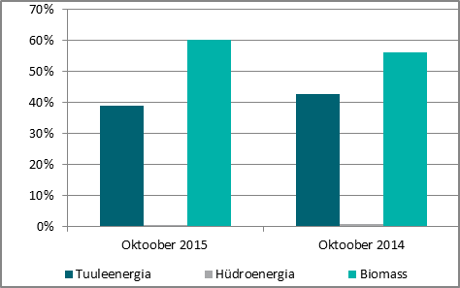Taastuvenergia tootmise jaotus 2015.ja 2014. aasta oktoobris
Elektri tootmine ja tarbimine Baltimaades

Elektritootmine Baltikumis vähenes aasta võrdluses 8%, sh Läti ja Leedu toodang kasvas ja Eesti toodang vähenes. Summaarne tarbimine püsis oktoobris möödunud aasta tasemel.

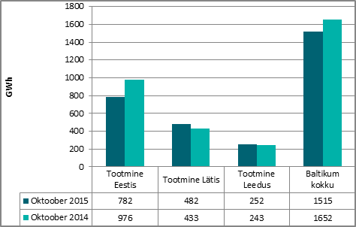Elektri tootmine Baltikumis oktoobris 2015. ja 2014. aastal
Lätis kasvas elektritootmine 11% ja moodustas kokku 482 GWh. Elektritootmine koostootmisjaamades kasvas, hüdro- ja tuuleelektrijaamade toodangud seevastu langesid. Hüdroelektrijaamade kaskaadi toodang vähenes kokku 65% ning see tulenes madalamast vee juurdevoolust – tänavu oktoobris oli keskmine vee juurdevool Daugava jõkke 111 m³/s, mullu samal ajal oli see 256 m³/s. Oktoobrikuu kogutoodangust andsid soojuselektrijaamad 66%, väiksemad jaamad (alla 10 MW nimivõimsusega) 24%, hüdroelektrijaamad 9% ning tuuleelektrijaamad 1%. Läti elektritarbimine vähenes kokku 1% võrra, langetades elektribilansi puudujääki mulluselt 188 GWh-lt 133 GWh-ni. Läti elektritootjate panus sisemaise tarbimise katmisel moodustas kokku 78%, ülejäänud 22% imporditi Eesti elektrisüsteemi kaudu.

Leedus kasvas tootmine 3% ning tarbimine vähenes 3%. Oktoobrikuu puudujääk kahanes 5% võrra 656 GWh-ni. Leedus toodetud elektri osakaal sisemaise tarbimise katmisel oli 28%. Leedu defitsiit kaeti 56% ulatuses impordiga Läti kaudu ning 44%-ga kolmandatest riikidest.
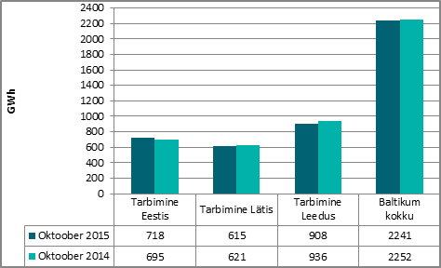Elektri tarbimine Baltikumis oktoobris 2015. ja 2014. aastal
Baltimaade elektribilansi defitsiit moodustas tänavu oktoobris kokku 726 GWh, kasvades aastatagusega võrreldes viiendiku võrra. Selle aasta oktoobrikuu puudujääk moodustas kolme riigi elektritarbimisest 32%. Baltikumi puudjäägist hinnanguliselt 62% kaeti impordiga Põhjamaadest ning 38% impordiga kolmandatest riikidest.

Eesti ja Läti vahelistele ülekandevõimsustele seatud piirangud tulenesid peamiselt õhuliinide hooldustöödest Läti elektrisüsteemis ning avariijärgsetest remondi-töödest Loode-Venemaa elektrisüsteemis, mh Pihkva ja Kingisepa alajaamade vahelisel liinil L412. Olulist mõju avaldas Peterburi ja Moskva vahelise 750 kV liini L701 väljasolek, mis põhjustas suurel hulgal ülekoormusi Eesti ja Läti ristlõikel. Oktoobrikuus aktiveeriti Eesti ja Läti süsteemihaldurite vahelises koostöös piiriüleste üle-kandeliinide ülekoormuse vältimiseks reservvõimsusi 144 tunnil. Vastukaubanduse kulu moodustas kokku 1 719 454 eurot, mis jaguneb võrdsetes osades Eesti ja Läti süsteemihaldurite vahel.

Eesti ja Soome ristlõikel suunaga Soomest Eestisse oli päev-ette turul kauplemiseks antav maksimaalne ülekandevõimsus (NTC) kõikidel tundidel 940 MW. Eesti Soome suunal põhjustas piiranguid Paide ja Eesti Elektrijaama alajaamade vahelise liini L356 väljasolek.

Joonis 1: Baltikumi füüsilised elektrivood oktoobris 2015, GWh

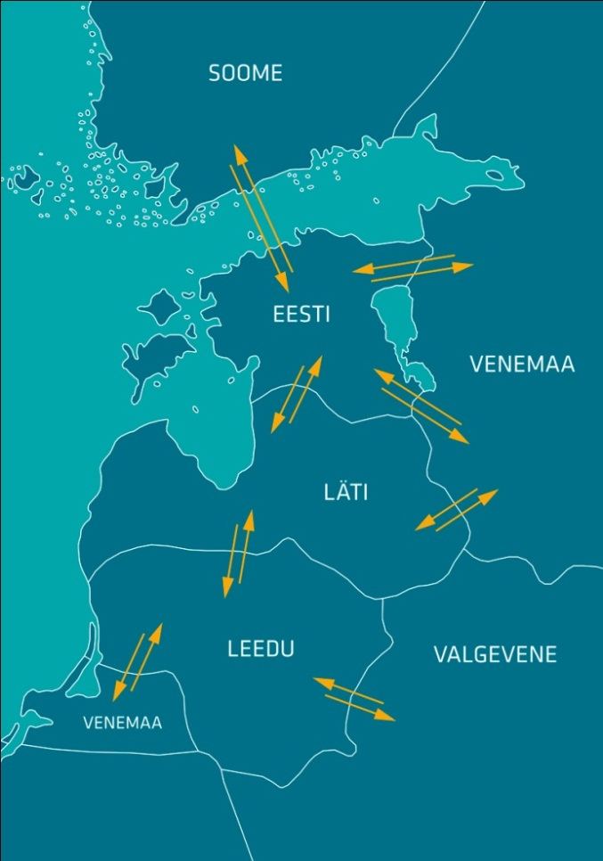
105
145
3
450
50
17

205
442
413
96
128
4
22
0
78
0

NPS kiirete turuteadete (UMM) alusel toimus tootmisüksuste avariisid Eesti elektrisüsteemis Eesti Elektrijaamas 10., 14., 20. ja 24. oktoobril. Mujal Baltikumis lülitus 5. oktoobril avariiliselt välja Leedu Elektrijaama 455 MW tootmisüksus ning 16. oktoobril Riias asuv 420 MW võimsusega koostootmisjaama tootmisplokk (CHP-2 Block-2). Ülejäänud tootmis-võimsuste väljalülitamised toimusid plaaniliste hooldus-tööde tarbeks.

Plaanide kohaselt valmivad selle aasta lõpuks NordBalt LitPol Link elektrivõrkude ühendused. Septembri seisuga oli 95% NordBalt ühenduse ehitus- ja paigaldus-töödest valminud. Oktoobris-novembris toimuvad alalis-voolu B2B konverterjaamade (vajalik erineva sünkroon-sagedusega talitlevate piirkondade ühendamiseks) lõplik seadistamine. Novembri lõpupoole algavad süsteemi testimistööd, muuhulgas kontrollitakse näiteks NordBalt merekaabli black start funktsiooni (võimaldab elektrisüsteemi kustumisjärgselt elektrivõrku uuesti taaspingestada), mille tulemusel jääb ligikaudu 24 tuhat tarbijat Klaipeda linnaosas pooleks tunniks Põhjamaade toitele. Baltimaade lõimimine Kesk-Euroopa elektrisüsteemiga ning tugevamad ühendused Põhjamaadega tõstavad märkimisväärselt Balti riikide varustuskindluse taset ning vähendavad nõudlust kolmandatest riikidest pärit elektrienergia impordile.

Elektri tootmine ja tarbimine Põhjamaades

Oktoobrikuus toodeti Põhjamaades 4% rohkem elektrit kui seda möödunud aasta samal ajal. Toodangu kasvu soodustas jätkuvalt kõrge hüdroreservuaaride veetase ning samuti ka elektritarbimise kasv. Norras ja Soomes suurenes elektritoodang 2%, Rootsis kujunes toodangu kasvuks 14%. Taanis langes elektritootmine 27% ulatuses. Kuna arvestatav osa Taani tootmisportfellist põhineb tuuleenergial, siis võib toodangu vähenemist põhjendada osaliselt selle aasta oktoobris valitsenud ebasoodsamate tuuleoludega. Põhjamaade summaarsest toodangust andsid 41% Rootsi elektritootjad, 36% Norra, 17% Soome ja 6% Taani tootjad.

Soome toodangu kasv tugines taastuvatele allikatele – tootmine vee ja tuule toel kerkis vastavalt 41% ja 70%. Soojuse ja elektrienergia koostootmisjaamades langesid tootmismahud 14%, tuumaelektrijaamades toodetud kogustes muutusi ei esinenud. Soome elektribilansi puudujääk moodustus kokku 1196 GWh, mis kaeti 81% ulatuses impordiga Rootsist.

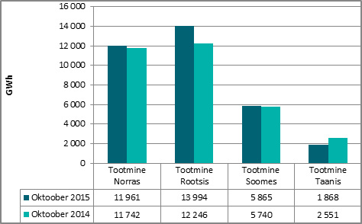Elektri tootmine Põhjamaades oktoobris 2015. ja 2014. aastal
Elektritarbimine kasvas kokku 2%, sh suurenes tarbimine Rootsis 4% ja Norras 2%. Soome tarbimine aastatagusega ei muutunud samas kui Taanis langes see 1% võrra.

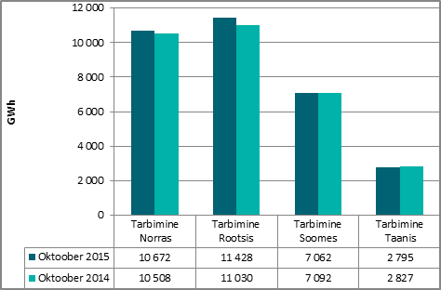Elektritarbimine Põhjamaades oktoobris 2015. ja 2014. aastal
Põhjamaade summaarne tootmine ületas tarbimist 5%, andes elektribilansi ülejäägiks 1732 GWh. Rootsi ja Norra olid tavapäraselt netoeksportivad ning Soome ja Taani netoimportivad süsteemid. Viimase kümne kuu kokkuvõttes ulatub Põhjamaade elektribilansi ülejääk 14 TWh-ni.
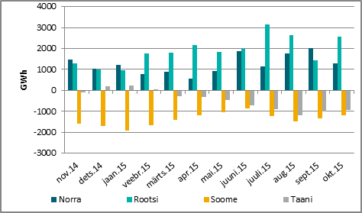Elektrisüsteemide bilansid Põhjamaades 2014. ja 2015. aastal
Elektrikaubandusbilanss

Turuosaliste vahel kokkulepitud tarnete alusel kasvas Eesti piiriülene elektri import oktoobris eelmise aastaga võrreldes 82%, moodustades kokku 475 GWh. Eesti-Läti piirilt imporditi kaubanduslikult 2 GWh, import Soomest moodustas kokku 473 GWh. Piiriülene kaubanduslik eksport vähenes 2% võrra 526 GWh-ni. Lõviosa sellest ehk 519 GWh eksporditi Läti suunal ning ülejäänud 7 GWh liikus Põhjanaabri suunas.

Piiriülene elektrikaubandusbilanss, GWh | Oktoober 2015 | Oktoober 2014 | Muutus %
Import kokku | 475 | 261 | 82%
sh Eesti-Läti piiril | 2 | 5 | -55%
sh Eesti-Soome | 473 | 256 | 85%
Import läbi päev-ette elektribörsi | 461 | 245 | 88%
Import läbi päevasisese elektribörsi | 14 | 15 | -11%
Eksport kokku | 526 | 537 | -2%
sh Eesti-Läti piiril | 519 | 531 | -2%
sh Eesti-Soome | 7 | 6 | 4%
Eksport läbi päev-ette elektribörsi | 517 | 530 | -2%
Eksport läbi päevasisese elektribörsi | 9 | 7 | 25%
Elektrikaubandusbilanss | 51 | 276 | -82%
Juhtimistarned ja piirülene ebabilanss Eesti-Läti piiril | -6,8 | 3,8 | -
Juhtimistarned ja piirülene ebabilanss Eesti-Soome piiril | 19,3 | 0,7 | -
EES elektribilanss | 63 | 281 | -77%

Oktoobrikuu Eesti piiriülene elektrikaubandusbilanss oli 51 GWh-ga ülejäägis, sh oli elektrikaubanduslik saldo Lätiga 517 GWh positiivne ning Soomega 466 GWh negatiivne.

Bilansiselgitus

Eesti elektrisüsteemi bilansienergia import vähenes selle aasta oktoobris eelmise aastaga võrreldes 2%, bilansienergia eksport kasvas aga 25%. Süsteemis esines bilansienergia ülejääki 70% ning bilansienergia puudu-jääki 30% tundidest. Bilansihaldurite summaarne sisemaine bilansienergia kogus kasvas 2014. aasta oktoobrikuuga võrreldes 25%, sh kasvas süsteemihalduri poolt bilansihalduritelt bilansienergia ost 41% ning bilansihalduritele bilansienergia müük 4%.

Bilansiselgituse kokkuvõtte, GWh | Oktoober 2015 | Oktoober 2014 | Muutus %
Bilansienergia import | 5,6 | 5,7 | -2%
Süsteemihalduri poolt sisemaine bilansienergia ost | 29,5 | 20,8 | 41%
Juhtimistarnete ost | 3,3 | 3,9 | -15%
Süsteemiteenuse ost | 16,1 | 0,3 | -
EstLink juhtimise bilansienergia ost | 3,1 | 2,6 | 19%
Kokku: | 57,6 | 33,3 | 73%
Bilansienergia eksport | 13,4 | 10,6 | 25%
Süsteemihalduri poolt sisemaine bilansienergia müük | 17,0 | 16,4 | 4%
Juhtimistarnete müük | 7,5 | 2,8 | 166%
Süsteemiteenuse müük | 16,0 | 0,3 | -
EstLink juhtimise bilansienergia müük | 3,6 | 3,1 | 16%
Kokku: | 57,6 | 33,3 | 73%

Sisemaise bilansi juhtimiseks aktiveeritud üles-reguleerimistarnete sh avariireservide käivitamiste mahud vähenesid aastatagusega võrreldes 15%. Sisemaise bilansienergia ülejäägi kasv tekitas suuremat vajadust allareguleerimise järele, mille mahud kasvasid mulluselt 2,8 GWh-lt 7,5 GWh-ni. Süsteemiteenuste ost ja müük moodustas sisult valdavalt Eesti ja Läti piiriüleste liinide ülekoormuse likvideerimiseks teostatud vastukaubandustehingutest. Naabersüsteemi-halduritele vahendatud reguleerimisteenusemahud moodustasid süsteemiteenuste üldmahust 1,5 GWh.

Bilansihaldurite portfellid

Esialgsete bilansiaruannete alusel jagunesid Eesti elektrisüsteemis (EES) bilansihaldurite portfellide osakaalud tarbimismahtude alusel järgmiselt:

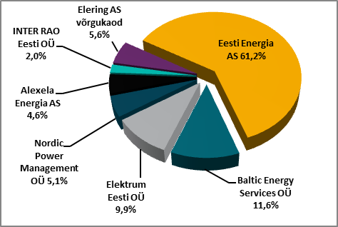Bilansihaldurite portfellid tarbimismahtude alusel oktoobris 2015
Kõik Eesti bilansihaldurite portfellides olevad avatud tarnijad ja võrguettevõtjad on välja toodud Eleringi veebilehel: http://elering.ee/bilansiteenus/.

Osakaal EES tarbimisest, % | Oktoober 2015
Eesti Energia AS bilansiportfell | 61,2%
sh TS Energia OÜ osakaal | 0,9%
Baltic Energy Services OÜ bilansiportfell | 11,6%
sh VKG Energia osakaal | 2,9%
sh 220 Energia OÜ osakaal | 3,0%
sh VKG Elektrivõrgud OÜ osakaal | 1,1%
sh Sillamäe SEJ AS osakaal | 0,6%
sh AS Loo Elekter osakaal | 0,4%
sh ELVESO AS osakaal | 0,2%
sh Starman AS osakaal | 0,2%
Elektrum Eesti OÜ bilansiportfell | 9,9%
Nordic Power Management OÜ bilansiportfell | 5,1%
sh Imatra Elekter AS osakaal | 1,9%
sh Eesti Gaas AS osakaal | 0,1%
Alexela Energia AS bilansiportfell | 4,6%
Inter Rao Eesti OÜ bilansiportfell | 2,0%
Eleringi võrgukaod bilansiportfell | 5,6%

Tabelis on bilansihaldurite portfellide osakaalud süsteemi tarbimisest arvutatud bilansihalduri bilansipiirkonnas mõõdetud tarbimise kogumahu alusel. Bilansiportfellide turuosad ei ühti bilansihaldurite enda osadega elektrimüügil lõpptarbijatele, kuna bilansiportfell sisaldab ka portfelli kuuluvate teiste müüjate elektrikoguseid.

Bilansihaldurite portfellide osakaalud vastavalt tootmis-mahtudele jagunesid oktoobris järgnevalt: Eesti Energia AS 87%, Nordic Power Management OÜ 7% ja Baltic Energy Services OÜ 6%.

Bilansienergia hind

Eesti elektrisüsteemile lõplikuks kaalutud keskmiseks avatud tarne impordihinnaks kujunes 85,84 €/MWh, mis on 2014. aasta sama perioodiga võrreldes 3% soodsam hind. Eesti elektrisüsteemi lõplikuks kaalutud kesk-miseks avatud tarne ekspordihinnaks kujunes 20,91 €/MWh, mis on 9% võrra kõrgem hind kui aasta tagasi samal ajal.

Möödunud kuu keskmiseks sisemaise bilansienergia müügihinnaks kujunes 39,52 €/MWh ning sisemaise bilansienergia ostuhinnaks 36,27 €/MWh kohta. Bilansienergia kõrgeim müügihind kujunes 8. oktoobril ajavahemikus 15.00-16.00 ning oli 216,20 €/MWh kohta. Oktoobrikuu maksimumhind tulenes kõrgest ülesreguleerimistarne tariifist.

Bilansienergia hinnad, €/MWh | Oktoober 2015 | Oktoober 2014 | Muutus %
BILANSIENERGIA KESKMISED MÜÜGIHINNAD
Eesti | 39,52 | 45,92 | -14%
Läti | 42,40 | 57,95 | -27%
Leedu | 59,47 | 73,05 | -19%
Soome (tootmine) | 38,90 | 40,16 | -3%
Soome (tarbimine) | 33,36 | 37,05 | -10%
BILANSIENERGIA KESKMISED OSTUHINNAD
Eesti | 36,27 | 43,48 | -17%
Läti | 39,93 | 54,58 | -27%
Leedu | 42,69 | 42,54 | 0%
Soome (tootmine) | 27,93 | 33,62 | -17%
Soome (tarbimine) | 33,36 | 37,05 | -10%
BILANSIENERGIA MAX MÜÜGIHIND
Eesti | 216,20 | 122,70 | 76%
Läti | 162,07 | 125,66 | 29%
Leedu | 204,11 | 162,03 | 26%
Soome (tootmine, tarbimine) | 500,00 | 315,00 | 59%
BILANSIENERGIA MIN OSTUHIND
Eesti | 4,50 | 5,16 | -13%
Läti | 4,85 | 11,26 | -57%
Leedu | 4,90 | 8,51 | -42%
Soome (tootmine, tarbimine) | 4,21 | -1,07 | -493%
EES AVATUD TARNE KESKMINE HIND
Keskmine ostuhind | 85,84 | 88,33 | -3%
Keskmine müügihind | 20,91 | 19,26 | 9%

Baltikumi ühise avatud tarne bilansiselgituse tulemus oli oktoobris järgmine:

Tundide osakaal, mil vähemalt ühe Balti riigi elektri-süsteemi ebabilanss oli vastassuunas teiste süsteemide ebabilanssidega, tasakaalustades summaarset Baltikumi ebabilanssi, moodustas kokku 72%. Koguste võrdluses moodustas Baltikumi summaarsest ebabilansist omavaheline ehk süsteemisisene tasakaalustatud eba-bilanss 26% ning süsteemiväline, avatud tarnijalt ostetud ebabilanss 76%.

Eesti elektrisüsteemi ebabilansi summa moodustas kokku 18,9 GWh, millest 24% sai kaubeldud ühise bilansipiirkonna siseselt Baltikumi Elspot hinna-piirkondade aritmeetilise keskmise hinna alusel.
Allikad: Elering, Nord Pool Spot, Scada, Augstsprieguma tīkls, Litgrid, Fingrid, Finnish Energy Industries, EMHI.
Käesolevas kokkuvõttes koostatud bilansside metoodikad asuvad Eleringi kodulehel aadressil http://elering.ee/elektrisusteemi-kuukokkuvotted.

* Käesolevat raportit ja selle lisasid ei saa käsitleda juriidilise, finantsalase või muu nõuandena ega ettepanekuna osta või müüa elektrienergiat või finantsinstrumente. Elering ei vastuta kulude või kahjude eest, mis raportis ja selle lisades toodud informatsiooni kasutamisega seoses võivad tekkida.

